*მომავლის სოფელი - კონკურენტუნარიანობის ამაღლება ტურიზმისა და მცირე ბიზნესის ხელშეწყობით (სოფელი საწირე, საქართველო)*

პროფ. დიმიტრი ჯაფარიძე, ილიას სახელმწიფო უნივერსიტეტი, japaridze@iliauni.edu.ge

*Village of the future – enhancing the competitiveness by promoting tourism and small business(Satsire case, Georgia)*

Rural development has been a priority area for policy makers during the last 50 years. Over the recent period It has also become the key item on the Georgian development agenda. Rural Development Strategy of Georgia has been adopted in 2016 and it is perceived to become a driver in eradicating the powerty and achieveing social justice and equality.

The research examines the changing trends of the rural development of remote Georgian village Satsire, located in the Tkibuli municipality in Imereti region. The case study method was applied to explore the potential areas of future development and specifically, how tourism and small business tend to become a growth engine of the inclusive development in village Satsire. Thus, the research is an attempt to examine the positive effects that tourism and small business will have in the transformation process of rural economy in Georgia.

Key words: Rural development, tourism, small business, social capital, investments.

## შესავალი

1950-იანი წლებიდან დღემდე მსოფლიოში ინტენსიური დისკუსია მიმდინარეობს სოფლის განვითარების მოდელებისა და საუკეთესო გამოცდილებების თაობაზე, რაც განპირობებულია საჭიროებით, რომ მოიძებნოს სოფლის ეკონომიკის გაჯანსაღების საქმეში ოპტიმალური მიდგომა. განსაკუთრებულ მნიშვნელობას იძენს აღნიშნული საკითხი საქართველოსთან მიმართებით, რომლის ეკონომიკაც ახლო წარსულში მნიშვნელოვანი სასოფლო-სამეურნეო საქმიანობის არეალს წარმოადგენდა. გარდამავალი პერიოდის სირთულეები სოფლის განვითარებას განსაკუთრებით შეეხო და მნიშვნელოვნად შეაფერხა მისი პროგრესი.

კვლევა ყურადღებას ამახვილებს სოფლის განვითარების პროცესში ისეთი უნივერსალური მიდგომების გამოყენებაზე, როგორსაც წარმოადგენს ტურიზმისა და მცირე ბიზნესის გააქტიურება ადგილობრივ ეკონომიკაში. განსაკუთრებული ყურადღება გამახვილდა კვლევის პროცესში სოციალური კაპიტალის როლსა და მის მნიშვნელობაზე. თანამედროვე თეორიები სოციალურ კაპიტალს აღიარებენ აუცილებელ წინაპირობად, რომელიც უზრუნველყოფს საწარმოო ფაქტორების წარმატებულ ურთიერთქმედებებს. სწორედ სოციალური კაპიტალისა და ბუნებრივი რესურსების სინთეზი არის მიჩნეული გადამწყვეტ ფაქტორად თანამედროვე სოფლის საქალაქო ტიპის დასახლებად ჩამოყალიბების საქმეში.

გარდა თეორიული ნაწილისა, კვლევის ფარგლებში ასევე მნიშვნელოვანი ძალისხმევა განხორციელდა პროექტის პრაქტიკული განზომილების - საინვესტიციო მოდელის შემუშავებაზე. კერძოდ, პროექტში ჩაერთო თავისუფალი უნივერსიტეტის ბიზნესის სკოლის სტუდენტთა კოჰორტა, რომელმაც განახორციელა სოფელ საწირეს ბიზნეს-პოტენციალის შესწავლა და მოამზადა 24 ბიზნეს-გეგმა ტურიზმის, სოფლის მეურნეობის პირველადი და გადამამუშავებელი საქმიანობის, წარმოების, მომსახურებისა და ვაჭრობის სფეროებში.

შესაბამისად, განხორციელებული კვლევა ტრანსფორმირდება საწირეს განვითარების მსხვილმასშტაბიან პროექტად. იგი წარმოაჩენს სოფლის განვითარების იმგვარ პერსპექტივას, რასაც შედეგად უნდა მოჰყვეს საწირეში ახალი ტურისტული ადგილის წარმოქმნა, უახლოეს წლებში ნახტომისებური ეკონომიკური ზრდა და ადგილობრივი მოსახლეობის კეთილდღეობის მნიშვნელოვანი გაუმჯობესება.

საწირეს სტრატეგიული განვითარების მიზანს შეადგენს ეკონომიკური ხასიათის პრობლემების დაძლევა, ზრდისა და განვითარების მიღწევა, საფინანსო კაპიტალის ნაკადების გააქტიურება და სოფლის მოსახლეობის კეთილდღეობის ამაღლება. აღნიშნული კი, საბოლოო ჯამში გულისხმობს ადგილზე ბიზნესის ოპერირების სტიმულების წარმოქმნას, რათა კერძო კაპიტალის დინტერესება და ინვესტირება გადაიზარდოს ადგილობრივი შინამეურნეობების გაზრდილ შემოსავლებში და კეთილდღეობის გაუმჯობესებულ მაჩვენებლებში.

სიცოცხლისუნარიანი სტრატეგიის გააზრებამ მოითხოვა საწირეს ეკონომიკური სივრცის ძლიერი და სუსტი მხარეების დიაგნოსტიკა, ეკონომიკური და სოციალური კონიუქტურის ანალიზი და შედეგად, *შედარებითი უპირატესობის* საფუძვლების გამოვლენა. სოფლის დონეზე სტატისტიკური მონაცემების სიმწირემ აუცილებელი გახადა მრავალი საველე მისიის ორგანიზება, რამაც მაქსიმალურად უზრუნველყო რაოდენობრივი და თვისობრივი მონაცემების თავმოყრა. ამ მონაცემების ანალიზის საფუძველზე განხორციელდა საწირეს ეკონომიკური და სოციალური განვითარების დონის შეფასება. ანალიზის შედეგად დადგინდა ძლიერი და სუსტი მხარეები და შემუშავდა რეკომენდაციები არსებული პოტენციალის მაქსიმალურად ეფექტიანი რეალიზაციისათვის.

### დაგეგმვის დროითი თვალსაწიერი და სტრატეგიის განხორციელების სქემა

საწირეს განვითარების სტრატეგიაზე მუშაობის დაწყების ძირითადი საფუძველია როგორც ქვეყნის სოციალურ-ეკონომიკური განვითარების, ასევე სასოფლო განვითარების თაობაზე გრძელვადიანი ხედვის არსებობა. სახელმწიფო პოლიტიკის დონეზე გაცხადდა იმ ძირითადი იდეის შესახებ, რომლის თანახმად მთავარ საზოგადოებრივ ღირებულებას წარმოადგენს მისი წევრების კეთილდღეობის გაუმჯობესება, ინკლუზიური ეკონომიკური განვითარების მიღწევა და ისეთი სოციალური მოდელის შექმნა, რომელიც უზრუნველყოფს საზოგადოებრივ უსაფრთხოებას ყველა მნიშვნელოვან კომპონენტში. ღირებულებითი საკითხის ფორმულირების შემდგომ ქვეყანაში მომზადდა გრძელვადიან პერპექტივაში საზოგადოებრივი პროგრესის მისაღწევად საჭირო ყველა ძირითადი პოლიტიკური დოკუმენტი. აღნიშნული დოკუმენტები განსაზღვრავენ ეკონომიკურ და სოციალურ მიზნებს გრძელ და საშუალოვადიან პერსპექტივებში. წარმოდგენილია როგორც ძირითადი მიმართულებები, ასევე მათი მიღწევის საშუალებები. სახელმწიფო ეკონომიკური და სოციალური განვითარების სტრატეგიის ჩამოყალიბება საშუალებას იძლევა დაიგეგმოს გრძელვადიანი განვითარების პოლიტიკა მთლიან საზოგადოებრივ ვერტიკალზე, მათ შორის ამ ვერტიკალის საბაზისო ელემენტის - სოფლის განვითარების დონეზე.

ნახაზი N 1. საწირეს განვითარების სტრატეგია სახელმწიფოს ეკონომიკურ-სოციალური პოლიტიკის ჭრილში.

### სოციალური კაპიტალი - გადამწყვეტი ფაქტორი საწირეს გრძლევადიან განვითარებაში

ეკონომიკური განვითარების შემსწავლელი თეორიები ძირითად ყურადღებას უთმობდნენ ბუნებრივ, ნაწარმოებ და ადამიანურ კაპიტალს, რაც ქვეყნების სიმდიდრისა და ეკონომიკური ზრდის წინაპირობად იყო მიჩნეული. თუმცა, მიმდინარე ეტაპზე აღიარებულია, რომ ჩამოთვლილი სამი ფაქტორი მხოლოდ ნაწილობრივ განაპირობებს ეკონომიკურ ზრდას. ყურადღების მიღმა იყო დარჩენილი ის პროცესი, თუ როგორ ხდება ეკონომიკური ფაქტორების ურთიერთქმედება და თვით-ორგანიზება, რათა მიღწეული იქნეს სტაბილური ზრდა და განვითარება. სწორედ ეს ხარვეზი შეავსო *სოციალური კაპიტალის* კონცეფციამ და მიუხედავად მცირედ განსხვავებული შეხედულებებისა, ჩამოყალიბებულია საერთო მოსაზრება, რომ ამ ჯაჭვის უმნიშვნელოვანეს რგოლს სწორედ სოციალური კაპიტალი წარმოადგენს[1].

სოციალური კაპიტალი აღქმულია როგორც ადგილობრივი საზოგადოების სოციალური და კულტურული თავსებადობადობის პოტენციალი. ასევე, როგორც ნორმები და ღირებულებები, რომლებიც განაპიროებებენ ადამიანებსა და ინსტიტუტებს შორის წარმატებულ ურთიერთქმედებას. იგი ერთგავაროვანი დამაკავშირებელი რგოლია, რომელი წარმოქმნის *ადგილის კონკურენტუნარიანობას* და რომლის გარეშეც ეკონომიკური ზრდა და კეთილდღეობა მიუღწეველია.

სოციალურ კაპიტალის წარმოქმნა იწყება მცირერიცხოვანი, მოტივირებული და კვალიფიცირებული ადამიანების ინიციატივების საფუძველზე. სწორედ ამგვარი გზით მოხდა *საწირის განვითარების ფონდის* დაფუძნება, რომელიც წარმოადგენს სოფლის განვითარების მთავარ მაორგანიზებელ ძალას.

სოციალური კაპიტალის არსებობა საწირეს მაგალითს ნიშანდობლივის ხდის იმით, რომ განვითარება ხდება განსხვავებული მიდგომით - *ქვევიდან ზევით და არა პირიქით.* ამგვარად, სახეზე გვაქვს საქართველოში სასოფლო განვითარების პოლიტიკის სახეცვლილების მცდელობა. საწირეში მკვიდრდება *ახალი მმართველობითი კულტურა* - სახელმწიფო და კერძო სექტორებისა და ადგილობრივი თემის მიერ გრძელვადიანი განვითარების პროცესის ერთობლივად დაგეგმვა და მართვა.

*როგორია სოფელ საწირეს პოტენციალი და რა შეადგენს მისი კონკურენტუნარიანობის განმსაზღვრელ ფაქტორს?*

### ზოგადი ინფორმაცია საწირეს შესახებ

*მოსახლეობა*

ცხრილი N 1. მოსახლეობის განაწილება ასაკობრივ ჭრილში (2016 წ.).

|  |  |  |
| --- | --- | --- |
| დემოგრაფიული მონაცემები | რაოდენობა | % |
| 6 წლამდე ასაკის ბავშვები | 52 | 23 |
| 6–დან 14 წლამდე ასაკის ბავშვები | 85 |
| 15-დან 65 წლამდე ასაკის მოსახლეობა | 300 | 51 |
| 65 წელზე მეტი ასაკის მოსახლეობა | 155 | 26 |
|  | | |
| სულ მოსახლეობის რაოდენობა სოფელში | **592** | 100 |

გრაფიკი N 1. საწირეს მოსახლეობის რიცხოვნობის დინამიკა 2002-2016 წლებში.

*დასაქმება*

ცხრილი N 2. დასაქმების დარგობრივი სტრუქტურა საწირეში (2016 წ.).

|  |  |
| --- | --- |
| დარგი | დასაქმებულთა რაოდენობა |
| სოფლის მეურნეობა ( პირველადი წარმოება ) | 11 |
| ადგილობრივი მმართველობა | 2 |
| განათლება (სკოლამდელი და საშუალო) | 38 |
| ჯანდაცვა/სოციალური სექტორი | 2 (1 ექიმი; 1 ექთანი) |
| საცალო ვაჭრობა | 6 |
| ტრანსპორტი | 1 |
| მომსახურება | 10 (არასრული დატვირთვით) |
| **სულ** | **70** |

ცხრილი N 3. გრაფიკი N 2. დასაქმების დარგობრივი სტრუქტურა საწირეში, (2016 წ., %).

ცხრილი N 4. დასაქმების სტრუქტურა საწირეში სახელმწიფო და კერძო სექტორების მიხედვით (2016 წ.).

### სოციალურ-ეკონომიკური მაჩვენებლები

ცხრილი N 5. საწირეს მოსახლეობა და სოციალურ-ეკონომიკური მაჩვენებლები (2016 წ.).

|  |  |
| --- | --- |
| მოსახლეობის რაოდენობა | 592 ადამიანი |
| სიმჭიდროვე | 150 ადამიანი კმ2 -ზე |
| შინამეურნეობის ზომა | 3 ადამიანი შინამეურნეობაზე |
| სოფლის მთლიანი შიდა პროდუქტი | 664 000 ლარი (2014 წ.) |
| სოფლის მეურნეობის პროდუქციის მოცულობა | 329 000 ლარი (2014 წ.) |
| თვითდასაქმებულების საშუალო შემოსავალი | 130 ლარი |
| ყოველთვიური საშუალო ხელფასი | სოფელში დასაქმებულთა საშუალო ხელფასი შეადგენს 300 ლარს |
| უმუშევრობა | 7%;[2] 75%;[3] |
| განათლების დონე | 50 - უმაღლესი განათლებით  39 - პროფესიული განათლებით  352- საშუალო განათლებით |
| ეკონომიკური პროფილის დაწესებულებები | რეგისტრირ. ფირმების რაოდენობა -14 |
| მყარი ინფრასტრუქტურა | * არ არის გაზგაყვანილობა * არ არის საკმარისი წყალმომარაგება * არ არის ცენტრალური კანალიზაცია * შიდა სასოფლო გზების სიგრძე - 14 კმ * ტყიბულთან დამაკავშირებელი გზის მონაკვეთების სიგრზე - 8 კმ * ქუთაისთან დამაკავშირებელი გზის მონაკვეთების სიგრზე - 28 კმ |
| სავაჭრო ინფრასტრუქტურა | 4 სავაჭრო ობიექტი, 2 რიტუალების დარბაზი |
| სოციალური და საგანმანათლებლო ინფრასტრუქტურა | სოფლის ამბულატორია  საჯარო სკოლა  საბავშვო ბაღი |

კაპიტალისა და მეწარმეთა ინტერესი სასოფლო არეალისადმი წარმოიქმნება იმ შემთხვევაში თუ სახეზეა მყარი ინფრასტრუქტურისა და სატრანსპორტო წვდომის არსებობა. სწორედ განვითარებული ინფრასტრუქტურის საფუძველზე ხდება ბიზნესის ხარჯების შემცირება და კონკურენტუნარიანობის ამაღლება.

ინფრასტრუქტურული სახის პროექტებს, თავიანთი კაპიტალტევადი ხასიათის გამო ჰყავს ერთადერთი გადაწყვეტილების მიმღები - სახელმწიფო. შესაბამისად, მათი იმპლემენტაციის მექანიზმი მკაცრად და დეტალურად არის განსაზღვრული სახელმწიფო ნორმატიული ბაზის მიერ. აღნიშნული შეეხება აგრეთვე სოციალური ინფრასტრუქტურის პროექტებსაც, თუმცა მათი განხორციელება რიგ შემთხვევებში წარმოადგენს საჯარო-კერძო სექტორების თანამშრომლობის ასპარეზსაც.

ცხრილი N 6. მყარი და მსუბუქი ინფრასტრუქტურის მდგომარეობა საწირეში.

|  |  |  |  |  |
| --- | --- | --- | --- | --- |
| ინფრასტრუქტურა | რაოდენობრივი მახასიათებელი | | მოქმედი სტატუსი | სასურველი ქმედებები |
| **მყარი ინფრასტრუქტურა** | | | | |
| ცენტრალური წყალმომარაგება და კანალიზაცია | - | არ არის საკმარისი | | მოსაწყობია |
| ცენტრალური გაზმომარაგება | - | არ არის | | მოსაწყობია |
| ელექტრომომარაგება |  | მიეწოდება მთელ სოფელს | |  |
| შიდა გზები | 14 კმ | 80% მოხრეშილია | | დასაგებია 5 კმ-ის სიგრძის საფარი |
| რკინიგზის სადგური | 1 | მოქმედი | | 2017 წელს აშენდება ახალი სადგური |
| პანსიონატი "მეშახტე" | 1 | სრულიად ამორტიზებული | | სრული რეაბილიტაცია |
| სავაჭრო ობიექტები | 4 | მოქმედი | |  |
| სარიტუალო დარბაზები | 2 | მოქმედი | |  |
| მცირე ზომის საოჯახო სასტუმრო | 5 | მოქმედი | |  |
| **მსუბუქი ინფრასტრუქტურა** | | | | |
| საჯარო საშუალო სკოლა | 1 | | მოქმედი |  |
| სკოლამდელი აღზრდის დაწესებულება | 1 | | მოქმედი |  |
| სოფლის ამბულატორია | 1 | | მოქმედი |  |
| სპორტული (რაგბის და ფეხბურთის) კომპლექსი | - | | ამორტიზებული | ახლის აშენება |
| მინი-ფეხბურთის სტადიონი | 1 | | ახალი აშენებული |  |
| კალათბურთის დარბაზი | 1 | | გასარემონტებელი |  |
| ჩოგბურთის კორტი | - | | დაპროექტებულია |  |

საწირეს მოსახლეობის სასოფლო-სამეურნეო აქტივობა ძირითადად კონცენტრირებულია *საკუთარი მოთხოვნების დაკმაყოფილებაზე* და ნაკლებად აწვდის ბაზარს სარეალიზაციოდ პროდუქციას. საოჯახო მეურნეობების კაპიტალიზაცია უმნიშვნელოა და მთლიანობაში ვერ ქმნის საფუძველს ფართო ფერმერული მასშტაბის საქმიანობებისათვის.

### საწირეს ეკონომიკური აქტივობების მოცულობა

რაც შეეხება სოფლის ეკონომიკური სისტემის მოცულობას, შემოსავლების მეთოდის გამოყენებით მიახლოებითი გათვლების საფუძველზე სოფლის მთლიანი შიდა პროდუქტის მოცულობა 2014 წელს უდრიდა დაახლოებით 664 000 ლარს (იხ. ცხრილი N 14).

ცხრილი N 7. სოფლის მთლიანი შიდა პროდუქტი საბაზრო ფასებში (2014 წ. შემოსავლის მეთოდით)

|  |  |
| --- | --- |
| შემოსავალი დასაქმებიდან დარიცხული ხელფასისა და დანამატების სახით (ხელფასზე დარიცხული გადასახადების ჩათვლით) | 260 000 ლარი |
| თვითდასაქმებიდან მიღებული შერეული შემოსავალი | 329 000 ლარი |
| კომპანიების მიერ ეკონომიკური საქმიანობიდან მიღებული მთლიანი მოგება | 50 000 ლარი |
| სუბსიდიები წარმოებასა და პროდუქტებზე | 25 000 |
| **სულ** | **664 000 ლარი** |

ამგვარად, მიუხედავად განვითარებისათვის საკმარისი პოტენციალის არსებობისა, მიმდინარე ეტაპზე საწირესათვის დამახასიათებელია მოკრძელებული ეკონომიკური აქტივობა, რაც განპირობებულია რიგი შემზღუდავი ფაქტორებით:

* მყარი ინფრასტრუქტურა განუვითარებელია.
* მსუბუქი ინფრასტრუქტურა ამორტიზებულია.
* სასოფლო-სამეურნეო სფერო სრულიად ვერ იყენებს თანამედროვე ტექნოლოგიური და ბიოლოგიური მიღწევებს.
* განათლებისა და კვალიფიკაციის დონე დაბალია რაც საბოლოო ჯამში სრულდება სოფლის მოსახლეობის ეკონომიკური აქტივობის პრიმიტივიზაციით და კონკურენტუნარიანი მცირე ბიზნესის არარსებობით.
* სახეზეა საწირეს ბუნებრივი და ეკონომიკური რესურსების გამოყენების დაბალი დონე და შედეგად, სოფლის მცხოვრებთა მიერ შემოსავლების გენერირების კუთხით არსებული არადამაკმაყოფილებელი ვითარება.

საწირეს გრძელვადიანი განვითარების კონცეფციის რეალიზაციის შედეგად მოსალოდნელია საწარმოო ფაქტორების მნიშვნელოვანი ეკონომიკური და სივრცითი მობილობა. აღნიშნული პროცესი პირდაპირ ზეგავლენას მოახდენს სოფლის ეკონომიკაში ინტეგრირებულ შრომითი რესურსის, მიწისა და კაპიტალის ხასიათსა და მოცულობებზე. საწარმოო ფაქტორების მობილობის მთავარი ორიენტირი კი იქნება ინვესტირებული კაპიტალის მაღალი უკუგება და ამასთანავე, სოფლის მოსახლეობის შემოსავლების მაქსიმიზაცია რაც საერთო კეთილდღეობის ამაღლების საწინდარია.

### ტურიზმი - საწირეს ეკონომიკური ზრდის დაწყების საფუძველი

საწირეს გააჩნია ტურისტული საქმიანობის კარგი შესაძლებლობები. სოფელი მდებარეობს ზღვის დონიდან 740 მეტრზე, სადაც ზღვისა და მთის ჰავის შერწყმა განსაკუთრებულ ეფექტს იძლევა სასუნთქი ორგანოების, გულსისძარღვთა და ალერგიული დაავადებების, ბრონხიტის, თანდაყოლილი გულის მანკისა და ბრონქიალური ასთმის სამკურნალოდ. მისი მიმზიდველი ლანდშაფტი, გეოგრაფიული მდებარეობა, ისტორიულ და კულტურულ ძეგლებთან სიახლოვე, მოსახლეობის სტუმარ-მასპინძლობის მდიდარი ტრადიციები ხელსაყრელ წინაპირობებს ქმნის კურორტის განვითარებისათვის. საწირეს ტურისტულ მიმზიდველობას აგრეთვე ხელს უწყობს კოპიტნარის აეროპორტთან სიახლოვე. საბჭოთა პერიოდში საწირე შიდა ტურიზმის ადგილს წარმოადგენდა ძირითადად ქუთაისიდან ამოსულ დამსვენებლებისათვის. მოსახლეობის მცირე ნაწილისათვის ზაფხულის სეზონზე დღესაც შემოსავლის წყაროს წარმოადგენს საცხოვრებელი სახლების გაქირავებიდან შემოსული თანხები. აღსანიშნავია, რომ მიუხედავად იმისა, რომ ეს ობიექტებია ვერ აკმაყოფილებენ საოჯახო სასტუმროების სტანდარტებს, სოფელში დამსვენებლების მინიმალური ნაკადი მაინც შენარჩუნებულია, რაც განპირობებულია სოფლის საკურორტო რეპუტაციით, მიმზიდველობით და სასარგებლო კლიმატური პირობებით.

მიმდინარე ეტაპზე წარმოიქმნება ტურისტული ინფრასტრუქტურის მოწყობისა და საოჯახო სასტუმროებისათვის მომსახურების გაწევაში ხელშეწყობის აუცილებლობა. 2017 წლის სეზონზე დაგეგმილია საოჯახო სასტუმროების რიცხვის 16-მდე გაზრდა. სერვისის მასშტაბის მატება და სტაბილური მომსახურებების დანერგვა სამომავლოდ გაზრდის კურორტზე დამსვენებელთა ნაკადებს. შესაბამისად, საჭირო ხდება მასობრივი ტურიზმის განვითარებისათვის სახელმწიფო და კერძო სექტორების თანმშრომლობა კონკრეტულ პროექტებში ინვესტიციების განსახორციელებლად. საბოლოო ჯამში, ტურისტული ნაკადების მომსახურება და სოფლის მეურნეობის პროექტების რეალიზება ადგილობრივი მოსახლეობის შემოსავლების ძირითად წყაროდ უნდა იქცეს.

*საწირეში ეკონომიკური ზრდის დასაწყებად დღეის მდგომარეობით ყველაზე კონკურენტუანარიანი რესურსი ტურიზმის სექტორშია.*

ეს კი თავის მხრივ მოითხოვს მყარ ინფრასტრუქტურის მოწყობას, რის გარეშეც თანამედროვე ტურისტული ინდუსტრია ვერ ფუნქციონირებს. საწირეს განვითარების სტრატეგიის საფუძველზე დაგეგმილია ტურიზმის სექტორის ინფრასტრუქტურის მოწყობა:

* ახალი სასტუმრო
* სპორტული კომპლექსი სასტუმროსთან ერთად
* საოჯახო სასტუმროები
* რეკრეაციული ობიექტები
* მცირე მასშტაბის სათხილამურო და საციგაო მონაკვეთი,
* ტყიბულის წყალსაცავის ირგვლივ დასასვენებელი კომპლექსის მოწყობა.

სურათი N 1. სპორტული კომპლექსის და სასტუმროს ესკიზი.

  
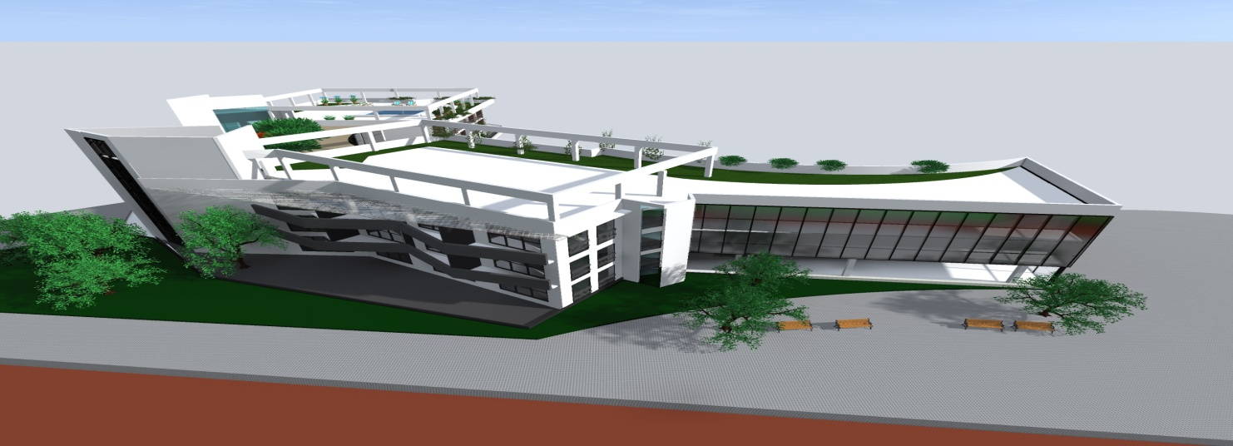

ცხრილი N 8. კაპიტალური ინვესტიციების მოცულობის პროგნოზი 2017-21 წლებში.

|  |  |  |
| --- | --- | --- |
| ღონისძიების დასახელება | ინვესტიციის მოცულობა | ვადები |
| **მყარი ინფრასტრუქტურის მოწყობა** | **2,7 მლნ. ლარი** | 2017-18 წწ. |
| წყალი, კანალიზაცია | 2,0 მლნ. ლარი; | 2017 წ. |
| რკინიგზის სადგურის რეაბილიტაცია | 0,2 მლნ. ლარი | 2017 წ. |
| გაზგაყვანილობა | 0,5 მლნ. ლარი | 2017 წ. |
|  |  |  |
| **მცირე და საშუალო ბიზნესის ინიცირება** | **4,4 მლნ. ლარი** | 2017-21 წ.წ. |
|  |  |  |
| **მსხვილი ბიზნესის ინვესტიციები** | **4,45 მლნ. ლარი** | 2018-21 წ.წ. |
| სასტუმრო | 1,14 მლნ. ლარი, |  |
| სპორტული კომპლექსი | 1,8 მლნ. ლარი |  |
| თევზის მეურნეობა | 0,51 მლნ. ლარი |  |
| სასათბურე მეურნეობა | 1,0 მლნ. ლარი |  |
|  |  | 2017-20 წწ. |
| **საინფორმაციო, ტექნოლოგიური, საფინანსო, საგანმანათლებლო, კულტურული და მომსახურების სივრცის ორგანიზება** | **1.5 მლნ. ლარი** | 2017-21 წ.წ. |
| **სულ** | **13,05 მლნ. ლარი** | 2017-2021 |

მყარი ინფრასტრუქტურისა და ბიზნეს-პროექტების ამოქმედების შემდეგ, 2017-21 წლებში მოსალოდნელია *სოფლის მთლიანი შიდა პროდუქტის მაჩვენებლის ზრდა დაახლოებით 400 %-ით.*

### საწირეს სტრატეგიული განვითარება - "ხედვიდან პროექტებამდე"

სტიმულირების მთავარი სამიზნე სოფელში ტურიზმისა და მცირე და საშუალო ბიზნესის სეგმენტია რომელიც ტრადიციულად უმუშევრობის დაძლევისა და ეკონომიკური ზრდის ძირითადი საშუალებაა.

*რა კონკრეტულ მოქმედებებს გულისხმობს საწირეს ეკონომიკური განვითარების პროგრამა?*

კონცეფცია გულისხმობს ადგილზე არსებული ბუნებრივი, კულტურულ-ისტორიული რესურსების მაქსიმალურ გამოყენებას მცირე საწარმოების მიერ და აგრეთვე მათთვის საფინანსო, ტექნოლოგიურ, სატრეინინგო და საკანონმდებლო-ნორმატიული(თავისუფალი ტურისტული ზონის სტატუსის მიკუთვნება) ხელშეწყობის უზრუნველყოფას.

საწირეს განვითარების ფონდის საქმიანობაში ძირითადი ყურადღება ეთმობა შემდეგ სფეროებს:

* ინფრასტრუქტურული და საკომუნიკაციო პროექტები.
* 2016 წელს მოეწყო მინი ფეხბურთის მოედანი ხოლო 2017 წელს განხორციელდება სარკინიგზო სადგურის რეაბილიტაცია:

სურათი N 2. საწირეს რკინიგზის სადგურის ესკიზი.

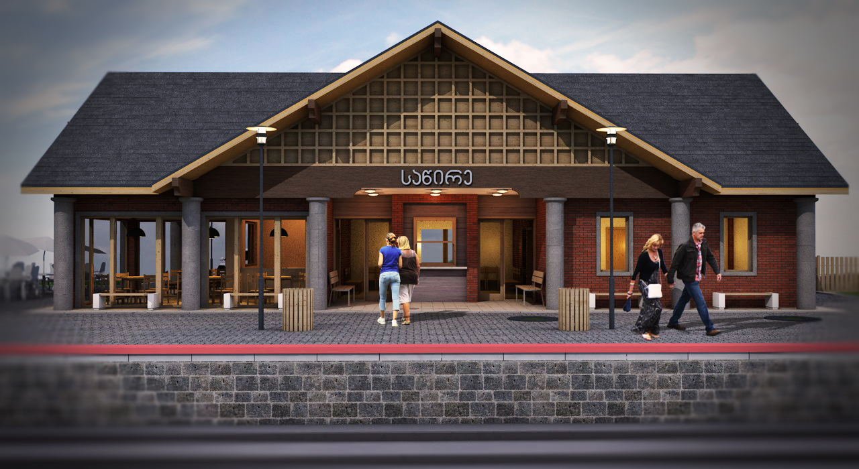

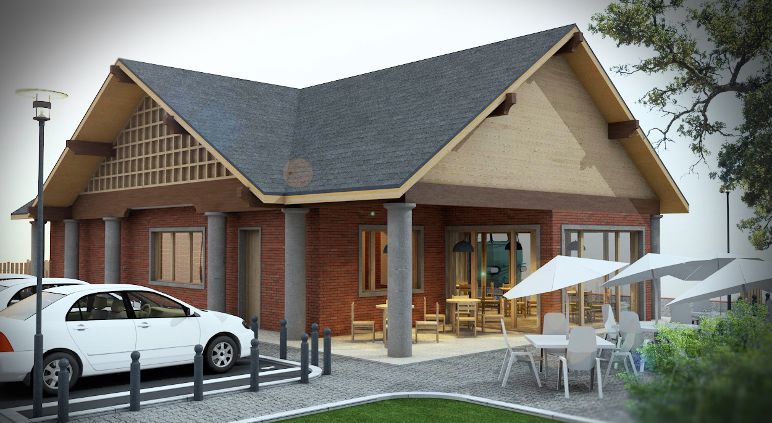

* საზოგადოებრივი ცხოვრების ხარისხის გაუმჯობესება *კულტურული და სპორტული ცხოვრების* გააქტიურებით.
* სტრატეგიული თანამშრომლობა თანმშრომლობა ტურიზმის ეროვნულ ადმინისტრაციასთან კურორტ საწირეს სტრატეგიული განვითარების მიმართულებებზე, სადაც ძირითად მიზანს შეადგენს საწირის, როგორც *ახალი ტურისტული ადგილის* შექმნა.

ამგვარად, საწირეში *ეკონომიკური ზრდის სტრატეგია* გულისხმობს 3-ეტაპისგან შემდგარღონისძიებათა გეგმას:

1. ინფრასტრუქტურული რეაბილიტაციის ეტაპის დასრულება.
2. ახალ მცირე საწარმოთა ამოქმედება ტურიზმის, სოფლის მეურნეობის, მომსახურებისა და ვაჭრობისა სფეროებში.
3. კურორტის ეკონომიკური განვითარების გრძელვადიანი სტრატეგიის რეალიზება ტურიზმის სფეროში კაპიტალურ ინვესტიციების მოსაზიდად როგორც სოფელში, ასევე ტბის ირგვლივ ტურისტული ინფრასტრუქტურის განვითარებისთვის.

პროექტის მეორე ეტაპზე დაგეგმილია მცირე და საშუალო ბიზნესის კონკრეტული საპილოტე პროექტების ამოქმედებას. ისინი იძლევიან საშუალებას ადგილზე რეალიზებული იქნეს ბიზნეს-იდეები, რომლებიც შემოსავლების მომტანი იქნება ადგილობრივი მოსახლეობისათვის და აგრეთვე ახალ სამუშაო ადგილებს შექმნის. დღეის მდგომარეობით თავისუფალი უნივერსიტეტის ბიზნესის სკოლის სტუდენტების მიერ შესწავლილია 24 ბიზნეს-იდეა, გაანალიზებულია პროექტების ხარჯთ-სარგებლიანობა და მათი განხორციელების გეგმა. შესაბამისად, უკვე შესაძლებელია პოტენციურ ინვესტორებთან მუშაობის დაწყება ინვესტიციების მოსაზიდად. ამგვარად, ძალზედ მნიშვნელოვანია საპილოტე ეტაპის წარმატებულად ორგანიზება, რაც მოგვიანებით საფუძველს ჩაუყრის საწირეში ინვესტიციების აკუმულირების ტენდენციებს და ეკონომიკური ზრდის დაწყებას:

ნახაზი N 2. საწირეში კერძო ინვესტიციების განხორციელების საპროექტო ციკლი.[4]

საპილოტე პროექტების მიზანს სოფლის მეურნეობაში წარმოადგენს მთლიანი *მიწოდების ჯაჭვის ორგანიზება* და განვითარება როგორც ადგილობრივ, ასევე საექსპორტო ბაზრებზე დამკვიდრების მიზნით. საექსპორტო ბაზრად მოიაზრება როგორც სამხრეთ კავკასიისა და რუსეთის ფედერაციის, ასევე ევროკავშირის ბაზარი. იგეგმება მცირე საწარმოთა შექმნა, რომლების განახორციელებენ როგორც პირველად, ასევე გადამამუშავებელ აქტივობებს მეხილეობის, მებოსტნეობის, მეცხოველეობის, მეფრინველეობის, თაფლის წარმოებისა და სხვა სფეროებში.

## ბიზნეს-პროექტები

მიმდინარე ეტაპზე იდენტიფიცირებულია ჯამში *13.05 მილიონი ლარის მოცულობის საინვესტიციო პროექტები*. ისინი მოიცავენ როგორც მყარი, ასევე მსუბუქი ინფრასტრუქტურების ჯეროვნად ასამოქმედებლად საჭირო კაპიტალურ დაბანდებებს სახელმწიფო და კერძო სექტორების მიერ.

სოფლის შიდა პროდუქტის ზრდა ძირითადად გათვლილია მცირე ბიზნესის სფეროში განსახორციელებელი პროექტების საფუძველზე. დარგობრივი თვალსაზრისით ძირითადი აქცენტი მოდის ტურიზმის სფეროზე, რომელიც შეფასების მიხედვით, საწყის ეტაპზე ყველაზე კონკურენტუნარიანია სოფლის მეურნეობის თუ სხვა რესურსებთან შედარებით.

საწირეს, როგორც *ახალი ტურისტული ადგილის წარმოქმნა* შეიძლება იქნეს მიჩნეული სოფლის ეკონომიკის სწრაფი ზრდის მასტიმულირებელ საწყის ფაქტორად.

### პირველი ეტაპის პროექტები - მყარი ინფრასტრუქტურა

პირველი ეტაპი გულისხმობს 2017 წელს მყარი ინფრასტრუქტურის მოწყობა- რეაბილიტაციას:

* + გაზმომარაგება
  + წყალმომარაგება და კანალიზაცია
  + სატრანსპორტო ინფრასტრუქტურა

დაგეგმილი ინფრასტრუქტურული და ბიზნეს პროექტების რეალიზება საწარმოო ფაქტორების მნიშვნელოვან სივრცით მობილობას გამოიწვევს საწირეში:

სურათი N 3. სივრცითი მოწყობის ახალი ფუნქციონალური ელემენტები.



### 

სურათი N 4. ფუნქციური დაგეგმარება ბიზნეს-პოლიგონების მიხედვით.



### მეორე ეტაპი - მცირე და საშუალო საწარმოთა განვითარების პროექტები

მთლიანობაში, მეორე ეტაპზე განსახორციელებელი ინვესტიციების ჯამური მაჩვენებელი *8.8 მლნ. ლარს* შეადგენს. იმ შემთხვევაში, თუ შესაძლებელი იქნება 50%-იანი საგრანტო დაფინანსების მოპოვება მცირე ბიზნესის პროექტებში, ინვესტიციების ამოღების საშუალო საპროგნოზო ვადა 4 წელია გარდა სასტუმროსა და სპორტული კომპლექსის პროექტებისა.

სოციალურ სფეროში ძირითადი მოსალოდნელი ეფექტი არის:

* *ჯამური სახელფასო ფონდის 1.66 მლნ ლარით გაზრდა,* რაც მთლიანობაში დღეის მდგომარეობით არსებული სახელფასო ფონდთან ერთად დაახლოებით 2 მილიონ ლარს მიაღწევს.
* იქმნება *221 ახალი სამუშაო ადგილი.*
* დღეის მდგომარეობით არსებულ 70 სამუშაო ადგილის შენარჩუნების შემთხვევაში *დასაქმებულთა რაოდენობა მიაღწევს 291-ს.*
* სახელმწიფო სექტორის როლი სოფლის საერთო დასაქმებაში 60 %-დან შემცირდება 24%-მდე, ხოლო *კერძო სექტორის წილი კი მიაღწევს 76%-ს.*
* სოფლის მეურნეობის პროდუქციის საპროგნოზო მოცულობა 2019 წელს მიაღწევს 2.9 მილიონი ლარს, რაც დაახლოებით 9-ჯერ მეტია მიმდინარე ეტაპზე არსებულ წლიურ პროდუქციის მოცულობაზე.

გრაფიკი N 4. სოფლის მეურნეობის პროდუქციის საპროგნოზო მოცულობა 2019 წლისათვის(ლარი).

სოფლის მთლიანი შიდა პროდუქტის საპროგნოზო მოცულობა 2019 წელს *გადააჭარბებს 5 მილიონ ლარს.*

გრაფიკი N 5. სოფლის მთლიანი შიდა პროდუქტის საპროგნოზო მოცულობა 2019 წლისათვის(ლარი).

ამგვარად, სოფელ საწირეს განვითარების სტრატეგიული გეგმა ითვალისწინებს 5 წლის განმავლობაში სოფელში *სწრაფ ეკონომიკურ ზრდას, სრულ დასაქმებას და ადგილობრივი მოსახლეობის კეთილდღეობის მნიშვნელოვან ამაღლებას.*

აღნიშნული გეგმის რეალიზაცია იქნება დამოკიდებული სოფლის თემის, კერძო სექტორისა და სხვადასხვა დონის ადმინისტრაციული ინსტიტუტების წარმატებულ თანამშრომლობაზე.

### მესამე ეტაპის პროექტები - მსხვილი ბიზნესი

მესამე ეტაპი იგეგმება 2020 წლიდან და გულისხმობს ტურიზმის სფეროში მსხვილი ბიზნეს პროექტების განხორციელებას, კერძოდ, ტყიბულის წყალსაცავის ირგვლივ რეკრეაციული ინფრასტრუქტურის მოწყობას. რამოდენიმე წლის განმავლობაში საწირე თანდათანობით უნდა გახდეს წარმატებული მაგალითი სტუმარ-მასპინძლობის განვითარებული ინფრასტრუქტურით სადაც განთავსებული იქნება რამოდენიმე სასტუმრო და მცირე მასშტაბის საოჯახო სასტუმროები, კვების ობიექტები.

## დასკვნა

საწირეს განვითარების სტრატეგიული გეგმით გათვალისწინებული ღონისძიებები საწირეს ეკონომიკაში წარმოქმნის სოციალური კაპიტალის, ინფრასტრუქტურის, ბუნებრივი რესურსების, საფინანსო კაპიტალისა და ადამიანური რესურსების წარმატებულ კომბინირებას, რომლის მეშვეობით შეიქნება აუცილებელი წინაპირობები სწრაფი ეკონომიკური ზრდის დასაწყებად.

ეკონომიკური ზრდის დაწყების მთავარი წინაპირობა იქნება არა მხოლოდ ზემოთ აღნიშნული რესურსების თავმოყრა, არამედ აგრეთვე ოპტიმალური სივრცითი დაგეგმარება. სოფელში საწარმოო ფაქტორების მობილობა, მათი გადაადგილება და ახლებურად განლაგება დაექვემდებარება ეკონომიკურ ლოგიკას, რაც მომავალში საწირეს ჩამოაყალიბებს მცირე ბიზნესის ბირთვად როგორც თავად საწირის თემის, ასევე მიმდებარე არეალის ფარგლებში.

**ბიბლიოგრაფია**

საქართველოს სოფლის განვითარების სტრატეგია 2017-2020

2015-17 წლების საქართველოს რეგიონალური განვითარების პროგრამა.

იმერეთის რეგიონის განვითარების სტრატეგია 2014-2021, ქუთაისი, 2014.

მცირე და საშუალო მეწარმეობის განვითარების სტრატეგია 2016-2020 წლებისათვის.

საქართველოს სოფლის მეურნეობის განვითარების სტრატეგია 2015-2020 წწ., საქართველოს სოფლის მეურნეობის სამინისტრო, 2015.

საქართველოს სოციალურ-ეკონომიკური განვითთარების სტრატეგია - საქართველო 2020, საქართველოს მთავრობა, 2013.

Carr, James. "Community, Capital and markets: A New Paradigm for Community Reinvestment." (Neighbour Works Journal,) 1999.

Edited by Jonathan Isham, Thomas kelly. *Social Capital and Economic Development.* Elgar Publishing Limited, 2002.

Edward J. Blakely, Ted k. Bradshaw. *Planning Local Economic Development - Theory and Practice, Third edition.* Sage Publications, Inc., 2002.

Grootaert, Christiaan. *Social Capital: The Missing Link.* The World Bank, 1998.

Holand, Walter, Rural Development Policy in the United States, Regional Analysis and policy, 2001.

Jaarsma C. and van Dyjk, T. "Financing Local Rural Maintenance." *Transportation Research Part A 36*, 2002: 507-524.

Porter, Michael E. *Competitiveness in Rural US Regions: Learning and Reearch Agenda.* Institute for Strategy and Competitiveness, Harward Business School,, 2004.

Scott, M. " Building Institutional Capacity in Rural Northen Ireland: The Role of Partnership Governance in the LEADER II Programme." *Journal of Rural Studies, 20* , 2004: 50-58.

*Social Capital in Georgia: Final Record and Recommendations.* USAID Georgia, 2011.

Sztompka, P. *Socjologia.* Krakow: Jagiellonian University Press, 2002.

Walford, N. "The Next Rural Economies: Constructing Rural Place in a Global Economy." CAB International, 2010.

Woods, Michael. *Rural Georgraphy.* Sage Publications ltd., 2010.

Zahid, Dr. S. J. Anwar. *Rural Development Planning and Project Management.* BARD, 2005.

1. Grootaert C., Social Capital - The Missing Link, The World Bank, 1998.
2. თვითდასაქმებულების ჩათვლით.
3. თვითდასაქმებულების გამოკლებით, ვინაიდან მათი შემოსავლები საარსებო მინიმუმზე ნაკლებია.
4. მიმდინარე ეტაპზე შესრულებული საპროექტო ციკლები მოცემულია მწვანე ფერში.